Для профессии
15.01.05 Сварщик (ручной и частично механизированной сварки (наплавки 1 курс
по ОП 01 Инженерная графика

Тема 3
Основные понятия и принципы проектирования
Урок №38 Практическая работа №15по теме Чтение рабочих чертежей детали
Урок №39 Практическая работа №16по Чтение сборочного чертежа
Для изучения вопроса студентам предлагается использовать учебник
Муравьев С.Н Инженерная графика. И лекцию.
Задания к изучению материала
- Изучите тему по учебнику или по лекции
- Письменно ответьте на вопросы к чертежу
- Задание выполнить фото прислать на платформу ДО (на листе должна быть фамилия).

Порядок чтения чертежа
Изложенный выше материал дает возможность читать несложные чертежи. Чтение чертежа заключается в уяснении по плоским изображениям объемной формы детали и в определении ее размеров, шероховатости поверхностей и других данных, приведенных на чертеже.
Чтение чертежей рекомендуется проводить в такой последовательности.
1. Прочитать основную надпись чертежа. Из нее можно узнать название детали, наименование и марку материала, из которого ее изготовляют, масштаб изображений, обозначение чертежа и другие сведения.
2. Определить, какие виды детали даны на чертеже, какой из них является главным.
3. Рассмотреть виды во взаимной связи и попытаться определить форму детали со всеми подробностями.
Этой задаче помогает анализ изображений. Представив по чертежу, из каких геометрических тел слагается деталь, мысленно объединяют полученные данные в единое целое.
4. Определить по чертежу размеры детали и ее элементов. При этом надо обращать внимание на знаки Æ, □, R, стоящие перед размерными числами. Как указывалось, знак 0 означает, что данный элемент детали имеет форму тела вращения, знаком □ определяются элементы квадратного сечения и т.п.
5. Установить, какова должна быть шероховатость поверхностей детали. Если на изображении рассматриваемой поверхности отсутствуют знаки шероховатости, то следует искать указание шероховатости в правом верхнем углу чертежа.

Вопросы к чертежу
- Как называется деталь?
- 2. В каком масштабе выполнен чертеж?
- 3. Из какого материала изготовляют деталь?
- 4. Какие виды содержит чертеж?
- 5. Из каких геометрических тел слагается форма детали?
- 6. Опишите общую форму детали.
- 7. Чему равны габаритные размеры и размеры отдельных частей детали?
- 8. Какова шероховатость поверхностей детали?

Чертеж для чтения
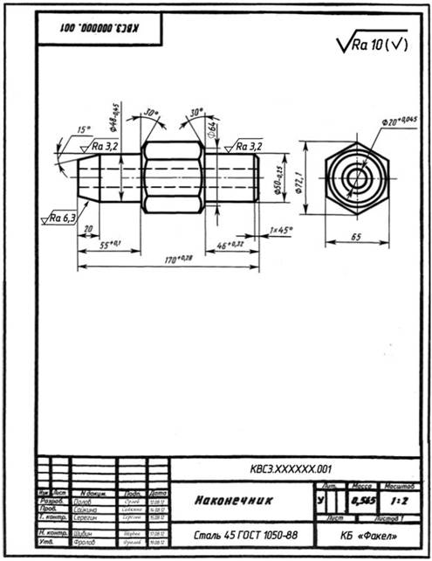

Лекция

Государственным стандартом (ГОСТ 2.101—68) дается следующее определение изделиям, изготовленным производственным способом. Изделием называется любой предмет или набор предметов производства, подлежащих изготовлению на предприятии.
Устанавливаются следующие виды изделий:
а) детали (например, иголка, стакан, брус и т. п.),
б) сборочные единицы (например, утюг, дрель, мясорубка, двигатель и т.п.),
в) комплексы (например, автоматизированная линия сборки автомобилей, поточная линия швейной фабрики, космическая станция),
г) комплекты (например, комплект наладочного оборудования, комплект запасных частей для швейной машины, комплект принадлежностей для телевизора).
Все изделия производства должны соответствовать требованиям ГОСТа.
Сборочная единица – изделие, составные части которого подлежат соединению между собой на предприятии-изготовителе сборочными операциями (свинчиванием, сваркой, пайкой, склеиванием, клепанием и т. д.). Например: телефонный аппарат, видеомагнитофон, токарный станок, мотоцикл…
Сборочная единица может состоять из деталей общего назначения, специальных и стандартных деталей.
Детали, входящие в состав самых различных машин и выполняющие одну и ту же функцию, называются деталями общего назначения (зубчатые колеса, шкивы, втулки – имеют общее функциональное назначение: передают движение с одного вала на другой.
Детали, встречающиеся только в отдельных машинах, называются специальными (лапка швейных машин, шпиндель металлорежущих станков).
Специальные детали могут одновременно являться оригинальными. Чаще всего к оригинальным деталям относятся детали, входящие в состав сборочных единиц – изделий бытовой техники (абажуры настольных ламп, их основания, детали настенных светильников, ручки и крышки чайников, корпуса настенных и наручных часов, звенья браслетов), а также кузова современных легковых автомобилей и т.д.
К стандартным изделиям, входящим в сборочную единицу, относятся крепежные детали (болты, винты, гайки, шайбы, шпильки, шпонки), подшипники и т. д.
Сборочный чертеж
Сборочный чертеж – конструкторский документ, содержащий изображение сборочной единицы, состоящей из двух и более деталей и другие данные, необходимые для её сборки (изготовления) и контроля. Сборочный чертёж должен давать полное представление о назначении данной сборочной единицы: о том, какие детали и в каком количестве в неё входят, о взаимном расположении всех деталей и способе их соединения между собой; об относительном движении или взаимодействии отдельных деталей; о последовательности сборки.
На производстве сначала изготовляют по чертежу каждую деталь. Затем по сборочному чертежу собирают их в изделие.
На рисунке 4 дано наглядное изображение модели кулачкового механизма. Он предназначен для того, чтобы сообщать возвратно-поступательное движение толкателю (дет. 6). Осуществляется это таким образом. Вращение рукоятки (дет. 3) передается через валик (дет. 4) кулачку (дет. 5), который, имея овальную форму, двигает толкатель.
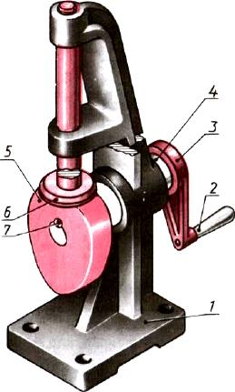
Рис. 4. Кулачковый механизм
На рисунке 5 приведен сборочный чертеж кулачкового механизма.
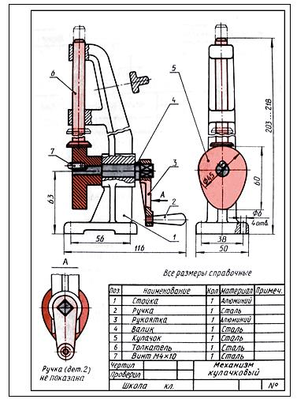
Рис. 5. Сборочный чертеж кулачкового механизма
Изображения на сборочном чертеже
Сборочные чертежи (рис. 5) содержат те же изображения, что и чертежи деталей: виды, разрезы, сечения – это помогает выявить устройство изделия. Кроме основных, применяют и местные виды (рис. 5, вид по стрелке А). Он поясняет форму рукоятки. Местные разрезы выявляют способы соединения толкателя (дет. 6) со стойкой (дет. 1), рукоятки (дет. 3) с ручкой (дет. 2) и валиком (дет. 4), а также валика с кулачком. Вынесенное сечение поясняет форму стойки, имеющей ребро жесткости.
Обратите внимание, что детали 2, 4, 6 и 7 кулачкового механизма (см. рис. 5) даны на чертеже нерассеченными, хотя они попали в плоскость разреза – болты, винты, шпильки, заклепки, шпонки, оси, валы и другие детали, не имеющие пустот, показывают нерассеченными в том случае, когда секущая плоскость направлена вдоль их оси. Шарики всегда показывают нерассеченными.
Если в непустотелых деталях имеется небольшое углубление, то применяют местный разрез (рис. 5, дет. 4). Здесь местный разрез служит для выявления формы отверстия с резьбой под винт. Если сплошные детали 2, 4, 6 и 7 рассечь и заштриховать, то форму их будет труднее определить. Сборочный чертеж станет менее ясен.
Правила оформления сборочных чертежей
Правила установлены ГОСТ 2.109-73 и имеют много общего с правилами изображения деталей. Основные виды располагают в проекционной связи, а остальные – на свободном месте. Надо помнить: одна и та же деталь на всех изображениях в разрезе или сечении штрихуется в одном направлении. Смежные (соприкасающиеся) детали штрихуются в разные стороны.
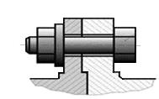
Рис. 6. Штриховка соприкасающихся деталей
Если в разрез попадают три и более соприкасающихся деталей (рис. 7), следует изменить расстояние между линиями штриховки или сдвинуть их. Большее расстояние оставляют для более крупных деталей. Но для всех разрезов и сечений данной детали штриховка имеет наклон в одну сторону с равными расстояниями между штрихами (см. дет. 1 на рис. 5).
Узкие площади сечения, ширина которых на чертеже равна 2 мм или менее, показывают зачерченными (см. рис. 7).
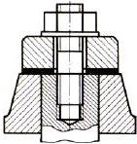
Рис. 7.
Спецификация
Как и на чертежах деталей, в правом нижнем углу сборочного чертежа располагают основную надпись. В ней указывают название изделия и другие данные, относящиеся к нему. Обычно её выполняют на отдельных листах формата А4. На учебных чертежах и на чертежах формата А4 ее располагают над основной надписью.
На рисунке 8 приведены основная надпись и спецификация для учебных чертежей.
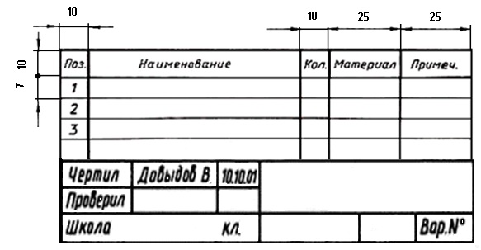
Рис. 8. Спецификация с основной надписью для учебных чертежей
В первой графе спецификации (Поз.) указывают порядковые номера (позиции) деталей, входящих в изделие. Номера записывают сверху вниз.
Во второй графе (Наименование) записывают наименование детали. Для стандартизованных деталей здесь же указывают их обозначение. Например (рис. 5), в поз. 7 записано: "Винт М4х10".
В третьей графе (Кол.) указывают количество деталей, входящих в изделие.
В четвертой графе (Материал) записывают марку материала, из которого изготовлена деталь (на производственных чертежах эта графа отсутствует).
Последняя графа (Примечания) предназначена для дополнительных данных, не предусмотренных спецификацией.
Номера позиций
Номера позиций, присвоенные детали в спецификации, наносят около соответствующих изображений на чертеже. Их наносят на полках, от которых проводят наклонную линию-выноску, заканчивающуюся точкой на изображении детали. Полки и линии-выноски проводят сплошными тонкими линиями.
Чтобы найти изображение детали, определяют по спецификации ее номер, отыскивают его на чертеже и по концу линии-выноски находят нужное изображение.
Чтобы легче было находить номера позиций на сборочном чертеже, полки группируют в строчку (по горизонтали) или в колонку (по вертикали).
Один из вариантов расположения линий-выносок и цифр приведен на рисунке 9: позиций располагают в колонку или в строчку. Позиции указывают на том виде или разрезе, где деталь изображена как видимая.
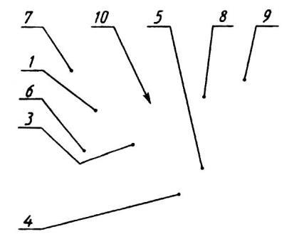
Рис. 9. Расположение линий выносок с номерами позиций, общее правило
Для группы крепежных деталей, относящихся к одному и тому же месту крепления (например, болт, гайка и шайба), допускается общая линия-выноска (рис. 10). В этом случае полки соединяют тонкой вертикальной линией.
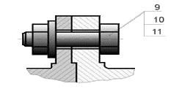
Рис. 10 Расположение линий выносок с номерами позиций для группы деталей
Цифры, обозначающие позиции, пишут крупнее цифр размерных чисел.
Размеры на сборочных чертежах
На сборочном чертеже наносят лишь размеры, необходимые для правильного размещения деталей относительно друг друга в изделии и для установки сборочной единицы:
а) габаритные размеры (рис. 5, размеры 203...217, 116 и 50);
б) установочные – размеры, определяющие расстояния между центрами отверстий под болты, которыми соединяют две сборочные единицы (рис. 5, размеры 38 и 56);
в) присоединительные размеры.
Размеры отдельных деталей, в том числе крепежных, на сборочных чертежах не наносят. Необходимые данные для крепежных деталей записывают в спецификации, например, для болтов указывают диаметр и тип резьбы, длину стержня и номер стандарта.
Чтение сборочного чертежа
Прочитать сборочный чертеж – это значит понять назначение сборочной единицы, ее устройство, принцип работы, способы соединения и взаимодействия составных частей, а также форму каждой детали.
Чтением сборочного чертежа называют процесс определения конструкции, размеров и принципа работы изделия по его чертежу. Можно рекомендовать такую последовательность чтения сборочного чертежа изделия:
1. по основной надписи определить наименование изделия и масштаб изображения;
2. по изображениям выяснить, какие виды, сечения или разрезы выполнены на чертеже и каково назначение каждого из них;
3. прочитать технические требования на чертеже и проставленные размеры;
4. по спецификации определить назначение каждой детали, положение ее на чертеже;
5. установить способы соединения деталей между собой и их взаимодействия, определить пределы перемещения подвижных деталей;
6. последовательно для каждой детали, входящей в сборочную единицу, выяснить ее геометрические формы и размеры, т. е. определить конструкцию детали;
7. мысленно представить внешние, внутренние формы изделия в целом и разобраться в его работе;
8. определить порядок сборки и разборки изделия, т. е. порядок отделения одной детали от другой, как это делается при демонтаже изделия.

